МЕТОДИЧЕСКое пособие ПО ПРАВОВОМУ ПРОСВЕЩЕНИЮ,
ОБУЧЕНИЮ МЕТОДАМ РАСПОЗНАВАНИЯ НЕГАТИВНОГО ВОЗДЕЙСТВИЯ
И ПРОТИВОДЕЙСТВИЮ МАНИПУЛЯЦИЯМ, ФОРМИРОВАНИЮ КРИТИЧЕСКОГО МЫШЛЕНИЯ СРЕДИ НЕСОВЕРШЕННОЛЕТНИХ

Ростов-на-Дону, 2026

Методическое пособие по правовому просвещению, обучению методам распознавания негативного воздействия и противодействию манипуляциям, формированию критического мышления среди несовершеннолетних — под общ. Ред. Чурилова С.А., Ростов-на-Дону, 2026 г. — с. 23.

©Министерство образования Ростовской области
© Национальный центр информационного противодействия
терроризму и экстремизму в образовательной среде и сети Интернет

Оглавление
Введение 4
1. Нормативно-правовая база в сфере противодействия вовлечению в террористическую, диверсионную и экстремистскую деятельность. 5
2. Вербовка молодежи в совершение террористических, диверсионных и экстремистских правонарушений как актуальная угроза 9
3. Профилактическая работа по защите от вовлечения в террористическую, диверсионную
и экстремистскую деятельность 14
Заключение 20
Приложение 1 21

Введение
Актуальность разработки и внедрения данного методического пособия
в воспитание и профилактику обусловлена возросшими угрозами вовлечения обучающихся,
в том числе несовершеннолетних, в совершение преступлений террористического, диверсионного и экстремистского характера на территории Ростовской области.
Цель рекомендаций — обеспечение профилактической и воспитательной работы в образовательной среде актуальными методиками для снижения подверженности обучающихся вовлечению в террористическую, диверсионную и экстремистскую деятельность.
Методическое пособие направлено на формирование неприятия деструктивных явлений, развитие критического мышления и навыков распознания манипуляций, а также правовой грамотности среди обучающейся молодежи для защиты от вовлечения в террористическую, диверсионную и экстремистскую деятельность.
Рекомендации предназначены для сотрудников образовательных организаций общего и среднего профессионального образования, ответственных в рамках своих полномочий за реализацию профилактической и воспитательной работы.
- Нормативно-правовая база в сфере противодействия вовлечению
в террористическую, диверсионную и экстремистскую деятельность.
В данном разделе представлены сведения об актуальной нормативно-правовой базе в сфере противодействия вовлечению обучающейся молодежи в террористическую, диверсионную и экстремистскую деятельность.
Фундаментом профилактической работы в современной России выступают традиционные российские духовно-нравственные ценности, перечень которых зафиксирован в Указе Президента Российской Федерации от 9 ноября 2022 года №809 «Об утверждении Основ государственной политики по сохранению и укреплению традиционных российских духовно-нравственных ценностей». Согласно документу, обозначенные ценности
— это «нравственные ориентиры, формирующие мировоззрение граждан России, передаваемые от поколения к поколению, лежащие в основе общероссийской гражданской идентичности и единого культурного пространства страны».
К традиционным ценностям относятся: жизнь, достоинство, права и свободы человека; патриотизм, гражданственность, служение Отечеству и ответственность
за его судьбу; высокие нравственные идеалы, крепкая семья, созидательный труд, приоритет духовного над материальным; гуманизм, милосердие, справедливость; коллективизм, взаимопомощь и взаимоуважение; историческая память и преемственность поколений; единство народов России.
Институциональные рамки профилактической работы в России заданы двумя федеральными законами:
- Федеральный закон от 23 июня 2016 года №182–ФЗ «Об основах системы профилактики правонарушений в Российской Федерации». Документ устанавливает перечень субъектов профилактики, основные направления работы, а также используемые формы профилактического воздействия: правовое просвещение, профилактическая беседа, социальная адаптация, ресоциализация, социальная реабилитация и т.д.;
- Федеральный закон от 24 июня 1999 года №120–ФЗ «Об основах системы профилактики безнадзорности и правонарушений несовершеннолетних». Документ устанавливает основные задачи и принципы деятельности, основания проведения индивидуальной профилактической работы, а также основные направления деятельности органов и учреждений системы профилактики безнадзорности и правонарушений несовершеннолетних.
Основа противодействия распространению идеологии терроризма установлена следующими документами:
- Федеральный закон от 6 марта 2006 года №35–ФЗ «О противодействии терроризму», содержащий определения термина «терроризм» (идеология насилия и практика воздействия на принятие решения органами государственной власти, органами местного самоуправления или международными организациями, связанные с устрашением населения и (или) иными формами противоправных насильственных действий) и термина «террористическая деятельность» (организация, планирование и реализация теракта; подстрекательство к теракту, организация незаконного вооруженного формирования, вербовка и прохождение обучения для осуществления терроризма; информационное и иное пособничество, а также пропаганда идей терроризма);
- Комплексный план противодействия идеологии терроризма в Российской Федерации на 2024–2028 годы (утвержден Президентом Российской Федерации 30 декабря 2023 года №Пр-2610), в котором прописаны мероприятия общего, адресного
и индивидуального характера, а также информационно-просветительские меры
и кадрово-методическое сопровождение противодействия идеологии терроризма.
Каждый специалист, ответственный за реализацию профилактических мероприятий в сфере противодействия идеологии терроризма, должен знать о существовании Единого федерального списка организаций, в том числе иностранных и международных организаций, признанных в соответствии с законодательством Российской Федерации террористическими (ведется на сайте Федеральной службы безопасности Российской Федерации). На 16 февраля 2026 года в списке 71 организация. Организации признаются террористическими только по судебному решению.
Необходимость работы с этим списком обусловлена двумя факторами:
- понимание всего спектра угроз идеологического характера террористических организаций: от псевдорелигиозных фундаменталистских организаций (например,
«ИГИЛ», «Хизб ут-Тахрир аль-Ислами») до неонацистских военизированных подразделений (например, «Азов», «Айдар», «Русский добровольческий корпус») и сепаратистских организаций (например, «Форум свободных государств постРоссии»);
- обязательная маркировка данных организаций как террористических
при упоминании, включая слайдовое сопровождение выступления в рамках профилактических мероприятий.
Ответственность за совершение преступлений террористического характера установлена в Уголовном Кодексе Российской Федерации:
- ст. 205 (террористический акт),
- ст. 205.1 (содействие террористической деятельности),
- ст.205.2 (публичные призывы к осуществлению террористической деятельности, публичное оправдание терроризма или пропаганда терроризма),
- ст. 205.3 (прохождение обучения в целях осуществления террористической деятельности),
- ст. 205.4 (организация террористического сообщества и участие в нем),
- ст. 205.5 (организация деятельности террористической организации и участие в деятельности такой организации),
- ст. 205.6 (несообщение о преступлении),
- ст. 206 (захват заложника),
- ст. 207 (заведомо ложное сообщение об акте терроризма),
- ст. 208 (организация незаконного вооруженного формирования или участие в нем),
- ст. 277 (посягательство на жизнь государственного или общественного деятеля),
- ст. 360 (нападение на лиц или учреждения, которые пользуются международной защитой, либо угроза его совершения),
- ст. 361 (акт международного терроризма),
- ч.4 ст 211 (угон судна воздушного или водного транспорта либо железнодорожного подвижного состава).
Минимальная мера наказания: штраф в размере от 100 000 рублей,
максимальная — пожизненное лишение свободы.
Законодательство в сфере противодействии диверсиям представлено четырьмя статьями Уголовного Кодекса Российской Федерации:
- ст. 281 (диверсия),
- ст. 281.1 (содействие диверсионной деятельности),
- ст. 281.2 (прохождение обучения в целях осуществления диверсионной деятельности),
- ст. 281.3 (организация диверсионного сообщества и участие в нем).
Минимальная мера наказания: лишение свободы на срок от 8 до 15 лет со штрафом в размере от 300 000 рублей до 700 000 рублей, максимальная — пожизненное лишение свободы.
Ответственность за совершение преступлений экстремистской направленности установлена в Уголовном Кодексе Российской Федерации:
- п. «е» ч.2 ст. 111 (умышленное причинение тяжкого вреда здоровью по мотивам политической, идеологической, расовой, национальной или религиозной ненависти или вражды либо по мотивам ненависти или вражды в отношении какой-либо социальной группы),
- п. «е» ч.2 ст. 112 (умышленное причинение средней тяжести вреда здоровью по мотивам политической, идеологической, расовой, национальной или религиозной ненависти или вражды либо по мотивам ненависти или вражды в отношении какой-либо социальной группы),
- п. «б» ч.2 ст. 115 (умышленное причинение легкого вреда здоровью по мотивам политической, идеологической, расовой, национальной или религиозной ненависти или вражды либо по мотивам ненависти или вражды в отношении какой-либо социальной группы),
- п. «з» ч.2 ст. 117 (истязание по мотивам политической, идеологической, расовой, национальной или религиозной ненависти или вражды либо по мотивам ненависти или вражды в отношении какой-либо социальной группы),
- п. «а» ч.2 ст. 119 (угроза убийством или причинением тяжкого вреда здоровью по мотивам политической, идеологической, расовой, национальной или религиозной ненависти или вражды либо по мотивам ненависти или вражды в отношении какой-либо социальной группы),
- п. «г» ч.4 ст. 150 (вовлечение несовершеннолетнего в совершение преступления по мотивам политической, идеологической, расовой, национальной или религиозной ненависти или вражды либо по мотивам ненависти или вражды в отношении какой-либо социальной группы),
- п. «д» ч.2 ст. 207.3 (публичное распространение заведомо ложной информации об использовании Вооруженных Сил Российской Федерации, исполнении государственными органами Российской Федерации своих полномочий, оказании добровольческими формированиями, организациями или лицами содействия в выполнении задач, возложенных на Вооруженные Силы Российской Федерации или войска национальной гвардии Российской Федерации по мотивам политической, идеологической, расовой, национальной или религиозной ненависти или вражды либо по мотивам ненависти или вражды в отношении какой-либо социальной группы),
- п. «б» ч.1 ст. 213 (хулиганство по мотивам политической, идеологической, расовой, национальной или религиозной ненависти или вражды либо по мотивам ненависти или вражды в отношении какой-либо социальной группы),
- ст. 280 (публичные призывы к осуществлению экстремистской деятельности),
- ст. 280.1 (публичные призывы к осуществлению действий, направленных на нарушение территориальной целостности Российской Федерации),
- ст. 280.2 (нарушение территориальной целостности Российской Федерации),
- п. «д» ч.2 ст. 280.4 (публичные призывы к осуществлению деятельности, направленной против безопасности государства по мотивам политической, идеологической, расовой, национальной или религиозной ненависти или вражды либо по мотивам ненависти или вражды в отношении какой-либо социальной группы),
- ст. 282 (возбуждение ненависти либо вражды, а равно унижение человеческого достоинства),
- ст. 282.1 (организация экстремистского сообщества),
- ст. 282.2 (организация деятельности экстремистской организации и участие в деятельности такой организации),
- ст. 282.3 (финансирование экстремистской деятельности),
- ст. 282.4 (неоднократные пропаганда либо публичное демонстрирование нацистской атрибутики или символики, либо атрибутики или символики экстремистских организаций, либо иных атрибутики или символики, пропаганда либо публичное демонстрирование которых запрещены федеральными законами),
- ст. 357 (геноцид).
Минимальная мера наказания: штраф в размере от 100 000 рублей, максимальная — пожизненное лишение свободы.
Касаемо экстремистской деятельности специалист должен знать следующие нормативно-правовые акты:
- Федеральный закон от 25 июля 2002 года №114–ФЗ «О противодействии экстремистской деятельности», содержащий 13 определений термина «экстремистская деятельность (экстремизм)»: от возбуждения социальной, расовой, национальной
или религиозной розни до воспрепятствования осуществлению гражданами их избирательных прав и воспрепятствования законной деятельности государственных органов, органов местного самоуправления, избирательных комиссий, общественных и религиозных объединений;
- Стратегия противодействия экстремизму в Российской Федерации (Указ Президента Российской Федерации от 28 декабря 2024 года №1124), содержащая, например, определение термина «радикализм» как «приверженность идеологии насилия, характеризующаяся стремлением к решительному и кардинальному изменению основ конституционного строя Российской Федерации, нарушению единства и территориальной целостности Российской Федерации».
Также в сфере противодействия экстремизму есть два федеральных списка на сайте Министерства Юстиции России, о наличии которых необходимо знать в силу факторов, описанных ранее по теме противодействия терроризму:
- Федеральный список экстремистских материалов. На 16 февраля 2026 года в списке 5491 материала в различных форматах: от книг и брошюр до видеороликов и аудиозаписей;
- Перечень организаций, признанных в соответствии с законодательством Российской Федерации экстремистскими. На 16 февраля 2026 года в списке 130 организаций различного идеологического характера: радикально оппозиционные силы (например, «Фонд борьбы с коррупцией»), националистические течения (например, организация «СИЧ-14»), отрицающие законность существования Российской Федерации (например, «Граждане СССР»), отдельно сатанизм («Международное движение сатанизма»),
«ЛГБТ» и некоторые другие.
Нормативно-правовая база в сфере противодействия идеологии терроризма и вовлечению в диверсионную деятельность, профилактики распространения экстремистских проявлений и иных деструктивных явлений в молодежной среде периодически обновляется. Обновления касаются как актуализации целых документов (например, недавнее обновление Стратегии противодействия экстремизму в Российской Федерации), так и корректировки статей/внедрение новых статей в Кодекс об административных правонарушениях Российской Федерации и Уголовный Кодекс Российской Федерации.
Необходимо либо самостоятельно отслеживать данные нововведения на правовых порталах (например, «КонсультантПлюс»), либо получать данную информацию
из сообществ НЦПТИ в социальной сети «ВКонтакте» и мессенджерах MAX и Telegram.
- Вербовка молодежи в совершение террористических, диверсионных
и экстремистских правонарушений как актуальная угроза.
Вербовка — целенаправленный процесс воздействия на человека или группу людей
для вовлечения в определенную деятельность и контроля над сознанием и поведением (см. Рисунок 1). В настоящее время вербовщиками в противоправную деятельность преимущественно выступают координаторы признанных террористическими и экстремистскими организаций, а также украинские спецслужбы.
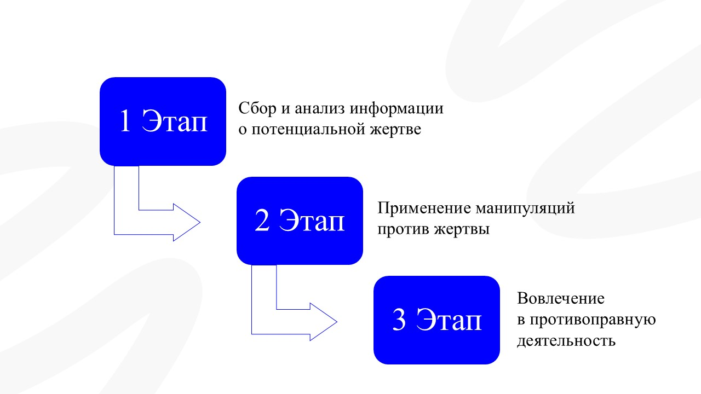
Рисунок 1 – Стандартная модель вербовки
В настоящее время вербовщики преимущественно используют следующие схемы:
- схема 1: посредством прямого вступления в переписку для знакомства и общения с последующей отправкой данных — геометки, фотографии и иных материалов;
- схема 2: посредством первоначального превращения людей в жертв информационного и финансового мошенничества, получив в качестве инструмента контроля определенную сумму денег. В дальнейшем используются шантаж и внушение страха
для провоцирования жертвы на совершение уже терактов или диверсий;
- схема 3: посредством поиска исполнителей преступлений в различных каналах и чатах в мессенджерах. Преимущественно для вербовки выбираются готовые заработать определенную сумму с осознанием противозаконности действий, недовольные проведением СВО, радикальные оппозиционеры;
- схема 4: посредством вступления в контакт с человеком, который самостоятельно проявил заинтересованность и желание присоединиться к деятельности террористических и экстремистских организаций;
- схема 5: посредством создания якобы конструктивных и позитивных информационных ресурсов для наиболее уязвимых в настоящее время социальных групп (беженцы и вынужденные переселенцы, жены и родственники участников СВО и т. д.), официально заявляющих об оказании помощи данным социальным группам. Координаторы данных ресурсов могут действовать по разным моделям: от провоцирования на митинги и демонстрации под якобы конструктивными лозунгами (например, ресурс «Путь домой»
для жен мобилизованных) до откровенного шантажа после получения определенных сведений.
В случае схемы 1 и схемы 2 мошенники, установив контакт со своей жертвой в мессенджере Telegram, могут инициировать перевод дальнейшего общения в мессенджер МАХ. Поскольку в 2025 году проведена широкая информационная кампания о якобы неуязвимости мессенджера МАХ перед мошенничеством, такие действия преступников могут создать у жертвы ощущение безопасного общения.
Жертвой для вербовки может стать практически каждый человек, однако
есть наиболее уязвимые в силу определенных обстоятельств перед подобным воздействием категории населения — группы риска.
В обозначенном ранее Комплексном плане противодействия идеологии терроризма в Российской Федерации на 2024–2028 годы выделены первоочередно следующие категории, требующие большего профилактического внимания:
- представители молодежи, прежде всего разделяющие идеи террористических, экстремистских, националистических и неонацистских организаций, различных деструктивных движений (субкультур), а также состоящие на различных формах учета;
- лица, проживавшие ранее на подконтрольных киевскому режиму территориях;
- мигранты, прибывшие в Россию для осуществления трудовой деятельности
или обучения, члены их семей и некоторые другие категории.
Отдельно следует помнить про другие группы риска, упомянутые в иных нормативных правовых документах:
- оказавшиеся в трудной жизненной ситуации. Согласно ст. 3 Федерального закона от 10 декабря 1995 года №195–ФЗ (ред. от 21 июля 2014 года) «Об основах социального обслуживания населения в Российской Федерации», трудная жизненная
ситуация — «ситуация, объективно нарушающая жизнедеятельность гражданина (инвалидность, неспособность к самообслуживанию в связи с преклонным возрастом, болезнью, сиротство, безнадзорность, малообеспеченность, безработица, отсутствие определенного места жительства, конфликты и жестокое обращение в семье, одиночество
и тому подобное), которую он не может преодолеть самостоятельно»;
- категории, перечисленные в ст. 5 Федерального закона от 24 июня 1999 года №120–ФЗ «Об основах системы профилактики безнадзорности и правонарушений несовершеннолетних»: занимающиеся бродяжничеством или попрошайничеством; употребляющие наркотические средства или психотропные вещества без назначения врача либо употребляющие одурманивающие вещества, алкогольную и спиртосодержащую продукцию; совершившие правонарушение, повлекшее применение мер административной ответственности; совершившие правонарушение до достижения возраста, с которого наступает административная ответственность; совершившие общественно опасное деяние и не подлежащие уголовной ответственности в связи с недостижением возраста, с которого наступает уголовная ответственность, или вследствие отставания в психическом развитии,
не связанного с психическим расстройством, и иные категории.
Отдельно следует помнить про следующие группы риска, которые не выделены
в нормативных правовых актах, но объективно представлены практически в каждой образовательной организации:
- обучающиеся с высоким уровнем агрессивности или конфликтности. Такие обучающиеся могут представлять опасность для себя и окружающих их-за неумения контролировать свое поведение при сильном эмоциональном переживании. По этой причине ими легко могут манипулировать вербовщики террористических и экстремистских организаций, приверженцы деструктивных субкультур или криминальные элементы. С такими подопечными важно в первую очередь работать в сфере развития навыков конструктивного разрешения конфликтов и вовлекать их в командную работу
для формирования чувства общности;
- обучающиеся с низким уровнем критического мышления. Низкий уровень критического мышления способствует повышенной внушаемости обучающегося со стороны вербовщиков и злоумышленников, а также попаданию в ловушки фейковых новостей. Упражнения по работе с информацией, тренинги по защите от вербовки, исторические просветительские встречи — это далеко не полный перечень форматов работы с данной целевой аудиторией;
- оппозиционно настроенные обучающиеся. В эту категорию входят организаторы и участники несанкционированных митингов, авторы противоправного медиаконтента. Если обучающиеся совершили указанные противоправные деяния, то уже нуждаются в дополнительном внимании со стороны администрации учебного заведения. Занятия с данной аудиторией должны включать в себя элементы правового просвещения
и привития политической грамотности (как минимум, умение определять конструктивную и неконструктивную политическую деятельность, защищать себя на когнитивном уровне
от вовлечения в противоправные политические действия).
Вербовка может произойти в отношении представителя любой из представленных категорий. Вербовщик при воздействии на жертву будет исходить из возможной мотивации своей жертвы, а именно:
- деньги и иные материальные стимулы;
- идеологические установки;
- наличие компромата для шантажа;
- личные амбиции.
Для воздействия преимущественно используются такие техники манипуляции, как:
- обращение к чувству вины, страху или обязательствам (эмоциональный шантаж);
- газлайтинг — внушение человеку сомнений в адекватности собственного восприятия реальности;
- обесценивание, принижение достижений и чувств жертвы вербовки;
- давление на жалость;
- «эмоциональные качели» как чередование положительных и отрицательных эмоций в отношении жертвы.
Вербовщика в противоправную деятельность можно определить по следующим маркерам, которые необходимо разъяснять при профилактической и просветительской работе с молодежью:
- спонтанное появление: ранее незнакомый человек резко вступает в коммуникацию, пытается стать другом, завоевать доверие или навязать свою помощь;
- эмоциональное давление, первоочередно на страхи и эмоции;
- открытые угрозы для личной безопасности жертвы или ее ближайшего окружения;
- внушение идеи «избранности» для совершения определенных действий;
- радикализация сознания жертвы, внушение ей ненависти к кому-либо
для дальнейших действий.
Описанные ранее модели активно используются вербовщиками в отношении обучающейся молодежи Ростовской области. В 2025 году была зафиксирована серия случаев вовлечения и попыток вовлечения несовершеннолетней молодежи в террористическую, диверсионную и экстремистскую деятельность.
Пример №1. В ноябре 2025 года обучающийся восьмого класса Валерий Б. совершил поджог трансформаторной будки. Несовершеннолетний рассказал, что с ним за месяц
до совершения преступления через мессенджер Telegram связался пользователь с именем «Стася» под предлогом сыграть вместе в игре Roblox. Позднее с данного аккаунта поступило видеосообщение с мужчиной в украинской военной форме. В данном сообщении мужчина пояснил, что несовершеннолетний нарушил законодательство Российской Федерации
и его геопозиция была передана сотрудникам ФСБ России. В тот же день
с Валерием Б. через мессенджер Telegram связался пользователь с именем «Алексей Понамарев» и представился сотрудником ФСБ России, в сообщении указав,
что обучающийся должен с ним связаться через мессенджер MAX. В тот же день «Алексей Понамарев» связался по звонку с обучающимся через мессенджер MAX. В ходе телефонного разговора обучающемуся были выдвинуты условия: либо он выполняет задания, которые будет озвучивать «Сергей Медведев», либо за его родителями приедут сотрудники ФСБ России и задержат их. Испугавшись за родителей, ученик согласился выполнять условия. 1 ноября 2025 года несовершеннолетний связался по видеозвонку с «Сергеем Медведевым» через мессенджер MAX, в ходе видеозвонка «Сергей Медведев» озвучил алгоритм действий, после чего Валерий облил трансформаторную будку бензином и поджог ее.
Пример №2. В сентябре 2025 года обучающийся восьмого класса Павел Б. совершил поджог АЗС. Согласно показаниям, он познакомился в социальной сети с девушкой и общался с ней в течение некоторого времени. Девушка попросила отправить геолокацию, чтобы встретиться, объяснив это тем, что в Ростове-на-Дону находится в гостях и не знает города. После того, как Павел Б. это сделал, ему сразу поступило сообщение
о том, что он помог ВСУ и в месте, которое он указал в геолокации, будет совершен террористический акт. Через несколько минут ему поступил звонок от «следователя» ФСБ России, который сообщил о факте пособничества ВСУ и дальнейшем возбуждении уголовного дела за государственную измену. «Следователь» заявил, что аналогичное дело будет возбуждено и против его матери с максимальным сроком наказания до пожизненного заключения. Подростка шантажировали в течение трех дней, заставляли постоянно отчитываться о своих действиях, отслеживали его звонки и передвижение, требовали перевести деньги. При этом запрещали сообщить кому-либо о случившемся, угрожая расправой над матерью. В тот же день ему сообщили, что с него и матери будут сняты обвинения, если он поможет ФСБ России арестовать директора АЗС, подозреваемого
в пособничестве ВСУ. Для этого он должен отвлечь персонал АЗС поджогом колонки. Подростку были даны указания, как это сделать, отправлены деньги на покупку канистры
и бензина. Вечером в один из дней около девяти часов вечера он осуществил план, но поджог не колонку, а асфальт возле нее, зафиксировав свои действия на фото для отчета. Как только он отослал фотоотчет, вся переписка и все контакты со «следователем» ФСБ России были удалены данным «следователем». Тогда Павел Б. осознал, что он обманут мошенниками
и, при этом, совершил преступление. Вернувшись домой, он рассказал о произошедшем старшей сестре, а потом матери, которая в это время находилась в городе Москве. Затем
они сразу же обратились в полицию. Свои действия Павел Б. объяснил тем, что он спасал маму, так как, по словам лиц, представлявшихся «следователями ФСБ России», ей грозил пожизненный срок и физическая расправа.
Пример №3. В сентябре 2025 года в течение нескольких дней Ивану М., обучающемуся восьмого класса, мошенники систематически звонили по телефону
и заставляли с ними общаться, используя угрозы. Подросток вместе с родителями обратился в полицию. Сотрудники полиции опросили несовершеннолетнего, его родителей и педагогов. Так как подросток и его родители своевременно обратились в полицию, Иван рассматривался как пострадавший. Было заведено уголовное дело о мошеннических действиях против него.
Действия молодого человека в рамках примера №3 являются правильным алгоритмом при столкновении с опасностью со стороны мошенников, в том числе для дальнейшей вербовки в противоправные действия.
После анализа данных случаев педагогам критически важно:
- в рамках профилактической работы с обучающимися разбирать возможные модели действий мошенников по вербовке. Помимо моделей следует разобрать алгоритмы действий при столкновении с опасностью: разорвать общение с мошенниками, немедленно обратиться к родителям, классному руководителю или иному «значимому взрослому»
для помощи и дальнейшего обращения в полицию по факту мошенничества. Важно донести до обучающихся мысль, что при своевременном обращении в органы внутренних дел человек рассматривается как пострадавший и не подлежит уголовной ответственности;
- в рамках просветительской работы с родительскими сообществами разбирать маркеры для оперативной диагностики ситуации психологического давления на ребенка и попыток вовлечь его в противоправные действия. Важно отработать алгоритмы действий в таких ситуациях.
Для просветительской работы с родительскими сообществами подготовлен перечень рекомендаций, который предлагается распространять в родительских чатах и детально проговаривать во время родительских собраний (см. Приложение 1).
Важность данного направления обусловлена тем, что вовлечение в противоправную деятельность преимущественно происходит за пределами образовательных организаций и учителя не могут обеспечивать полноценный контроль передвижений и действий обучающихся после занятий.

- Профилактическая работа по защите от вовлечения в террористическую, диверсионную и экстремистскую деятельность.
Любая профилактическая работа направлена на формирование устойчивости перед деструктивным воздействием, включая попытки вовлечения в противоправную деятельность. Данная устойчивость, базирующаяся на традиционных российских духовно-нравственных ценностях, обеспечивается за счет транслирования знаний, развития критического мышления и привития неприятия к деструктивным явлениям.
Профилактическая работа может проводиться как в рамках учебного процесса (профилактическая компонента включается в определенные тематические занятия
или классные часы), так и во внеучебном формате: индивидуальные беседы, тематические встречи, акции памяти (например, приуроченные ко Дню солидарности в борьбе
с терроризмом), спортивные мероприятия, экскурсии и иные мероприятия.
В рамках реализуемой профилактики важно проводить диагностику психологического состояния, текущих настроений обучающихся, а также взаимоотношений в коллективе,
в том числе для предотвращения травли как возможной причины совершения уже преступных действий. Диагностика может проводиться в следующих форматах:
- наставническая работа с отдельными обучающимися, которые могут относиться или относятся к той или иной группе риска (обозначены в предыдущем разделе);
- включенное наблюдение в рамках учебного и внеучебного процесса, отслеживание динамики взаимоотношений и моделей поведения обучающихся;
- профилактические и воспитательные мероприятия с обучающимися;
- индивидуальные беседы;
- контакты с родителями/опекунами и иными законными представителями обучающегося;
- психологические тесты по определению внушаемости как риска вербовки, например: «Тип ролевой виктимности» (М.А. Одинцова, Н.П. Радчикова), «Конформность-внушаемость» (С.В. Клауечек, В.В. Даларю). Следует отметить инструменты диагностики склонности к отклоняющемуся поведению: «Методика диагностики склонности к отклоняющемуся поведению (СОП)» (А.Н. Орел), «Методика диагностики девиантного поведения несовершеннолетних (тест СДП)» (Э.В. Леус, А.Г. Соловьев). Важно помнить,
что данные инструменты должны использоваться специалистом с психологическим образованием для корректности проведения и точности определения результатов.
В рамках диагностики следует обращать внимание на следующие сигналы:
- замкнутость, отчуждение, отказ от социальной активности;
- высокая агрессивность, сильная раздражительность;
- тревожность, ощущение беспомощности, пессимизм;
- интерес к радикальным течениям;
- радикальные высказывания и тезисы.
Проведенная диагностика позволит сделать вывод о необходимости либо оказания адресного или индивидуального профилактического воздействия, либо проведения общепрофилактической работы на данном этапе.
Профилактика вовлечения обучающейся молодежи в террористическую, диверсионную и экстремистскую деятельность предполагает реализацию следующих мер:
- формирование неприятия к идеологии терроризма, экстремистским проявлениям и диверсионным действиям как наносящим вред и ущерб как безопасности государства и общества, так и личной безопасности, поскольку пострадать от данных действий может каждый;
- развитие критического мышления для снижения уровня подверженности попыткам вербовки и последующих манипуляций;
- развитие правовой грамотности, включающей в себя знания о юридическом регулировании борьбы с терроризмом, диверсиями и экстремизмом, а также об ответственности за совершение данных преступных действий;
- изучение алгоритмов действий: от контроля своего психологического состояния до действий при столкновении с опасностью вербовки.
Важной составляющей является разъяснение обучающимся не только угроз,
но и объяснение как вовремя можно помочь своему однокласснику и предотвратить трагические события. Специалистами НЦПТИ была разработана памятка для школьников
с перечнем тревожных сигналов, на которые стоит обратить внимание педагогов
(см. Рисунок 2Рисунок 2). Сверстники могут стать первыми, кто заметит ухудшение психологического состояния одноклассника и сможет вовремя помочь. Именно поэтому важно не просто выдать обучающимся данные материалы, а рассказать, почему важно обращать внимание на каждый из пунктов, к каким событиям может привести равнодушие и безучастность. Тем самым, помимо просветительской составляющей реализуется и работа по развитию эмпатии
к окружающим.
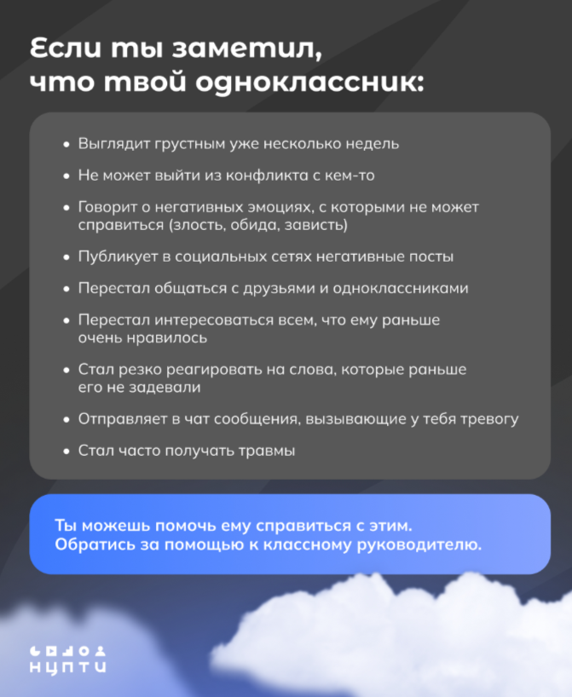
Рисунок 2 – Фрагмент памятки для учащихся
Для формирования неприятия к террористическим, экстремистским и диверсионным явлениям могут проводиться:
- мероприятия, закладывающие традиционные российские духовно-нравственные ценности и общероссийскую гражданскую идентичность: исторические просветительские лекции, акции памяти к памятным датам и т. д.
Примером мероприятия, направленного на историческое просвещение, является формат исторического квеста «Тайны давно минувших дней». Цель квеста заключается
в формировании навыков работы с информацией и снижении уровня подверженности деструктивным воздействиям на примере антироссийских исторических мифов. Квест состоит из пяти раундов: от решения ребусов до классической викторины. По мере прохождения квеста обучающиеся узнают факты о Великой Отечественной войне и развеивают деструктивные мифы о данном периоде истории;
- мероприятия, касающиеся исключительно темы противодействия идеологии терроризма: например, памятные мероприятия ко Дню солидарности в борьбе с терроризмом, к годовщине событий в «Крокус Сити Холл» и т. д. Это могут быть акции памяти, кинопоказы с обсуждением, встречи с участниками событий и т. д.
В рамках организации мероприятий, приуроченных ко Дню солидарности в борьбе с терроризмом, был разработан формат интерактивного семинара «Что мы знаем о терроризме?». Семинар предполагает анализ знаний о терроризме, которые есть у обучающихся, через исследование культуры потребления информации, источников
и каналов ее получения, восприятия и особенностей. Занятие предполагает использование ассоциативных методик, так участникам мероприятия необходимо написать собственные ассоциации с терминами, связанными с терроризмом. Одним из основных терминов, который затрагивается в рамках семинара, является «вербовка». В последующем совместно с экспертом раскрывается значение терминов, событий и роли упомянутых личностей. При разъяснении явления вербовки важно подчеркнуть, что данному влиянию может быть подвержен любой человек вне зависимости от его материального положения или интеллектуальных способностей. Следует акцентировать внимание на разъяснении, что главная мишень —
это эмоциональные и психологически неустойчивые личности, склонные к воздействию манипуляций. Семинар «Что мы знаем о терроризме?» обеспечивает выявление лояльных установок к идеологии терроризма и подверженности вербовке, также оказывает профилактическое воздействие для снижения рисков вовлечения в противоправную деятельность. Сценарий и детальная инструкция по семинару «Что мы знаем о терроризме?» прописана в I Сборнике сценариев профилактических мероприятий;
- мероприятия, содержащие в себе антитеррористическую компоненту и представляющие собой интерактивные форматы, например, тематические викторины.
Следует более подробно рассмотреть формат тематической викторины. Это командное интеллектуальное соревнование, участники которого отвечают последовательно на поставленные вопросы в течение нескольких раундов. Тематическая викторина антитеррористической направленности позволяет в интерактивной форме донести
до молодых людей важную информацию касательно антитеррористического законодательства, видов информационных угроз, действий властей и правоохранительных органов в сфере противодействия идеологии терроризма. Например, в викторину можно включить вопросы с предоставлением вариантов ответа: «Что такое вербовка?», «Предусмотрена ли ответственность за пособничество террористам?» и т. д. Несмотря
на игровой формат, ключевая цель мероприятия — профилактическая. Поэтому особый акцент стоит сделать именно на разъяснении правильных ответов и корректном комментировании появляющихся у участников вопросов.
Для развития критического мышления необходимо использовать дискуссионные, тренинговые и семинарские форматы, разработанные НЦПТИ на основе практического опыта:
- в качестве семинарского формата рекомендуется комплект готовых занятий о схемах мошенничества в сети. Комплект содержит детальный сценарий и презентацию, также предполагается возможность дискуссии с обучающимися в рамках занятия. Комплект опубликован на сайте НЦПТИ в разделе «Методические рекомендации»;
- также в качестве семинарского формата рекомендуется комплект готовых занятий по развитию критического мышления и защите от деструктивного воздействия. Занятия разработаны и внедрены в школы и колледжи Ростовской области осенью 2025 года
в рамках взаимодействия НЦПТИ, регионального Министерства образования и Центра
по противодействию экстремизму ГУ МВД России по Ростовской области. Комплект состоит из двух готовых занятий, включающих в себя сценарии, презентации и практические задания для решения с обучающимися. Тема вербовки в противоправную деятельность и защиты
от нее наиболее полно рассматривается во втором занятии, в рамках которого обучающиеся анализируют реальные случаи вовлечения подростков в теракты и диверсии, а также представляют собственные алгоритмы защиты (см. Рисунок 3). Согласно данным Министерства образования Ростовской области, всего проведено 750 занятий, охвачено 57 852 обучающихся. Комплект заданий размещен на сервисе «Яндекс.Диск» и доступен
для скачивания;
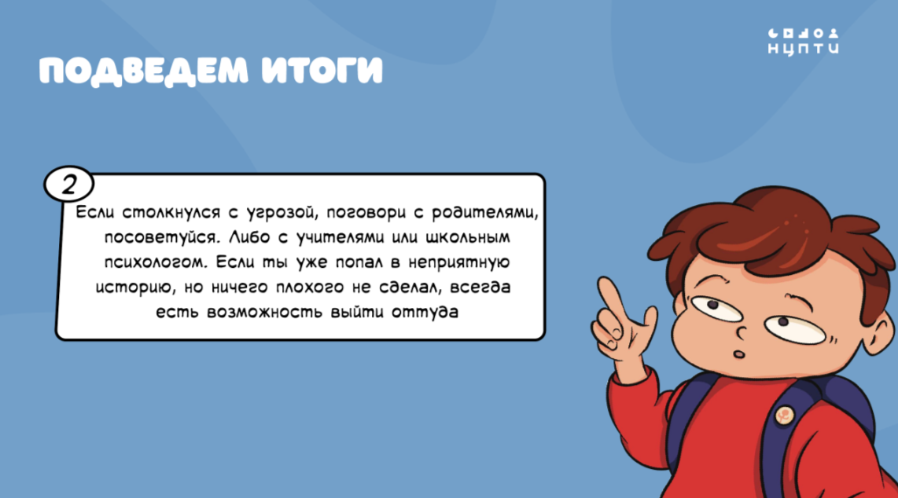
Рисунок 3 – Фрагмент презентации для занятия
по защите от деструктивного воздействия
- в качестве дискуссионного формата рекомендуется «Дискуссия Джеффа»
как механика свободного общения на актуальные темы с возможностью высказывания своего мнения и самостоятельного изменения своей позиции. Формат направлен на развитие навыков конструктивного общения и привития культуры восприятия иного мнения для гибкости мышления. Дискуссия Джеффа — это упражнение, в котором каждый участник аргументирует свою точку зрения на заданную тему. Темы в свою очередь могут быть самыми разными
и задаются в формате утверждения, с которым участник либо соглашается, либо
не соглашается, либо не может определиться. Например, можно задать следующие утверждения: «Я полностью доверяю людям», «Меня нельзя вовлечь в какую-то деятельность без моего согласия», «Я легко понимаю, что хочет от меня собеседник» и другие. Во время дискуссии участники должны выразить свое мнение, согласившись или не согласившись
с утверждениями. Допустима и нейтральная позиции при обсуждении. Педагогу, который проводит данное занятие, важно отмечать, кто критически высказывается по тем или иным вопросам, демонстрирует симпатии к деструктивным явлениям или пытается их оправдать,
а также отмечать тех, кто является ведомым и может быстро поменять свое мнение
без критического осмысления проблемы. Результаты проведенной дискуссии Джеффа могут быть использованы для профилактической работы в дальнейшем: например, проведение занятия по развитию критического мышления. Сценарий и детальная инструкция по формату «Дискуссия Джеффа» прописана во II Сборнике сценариев профилактических мероприятий;
- в качестве тренинговых форматов рекомендуется игра «Мысли критично», а также два психологических тренинга: «Вербовка: как противостоять манипуляциям», «Работа с тревожностью». Данные тренинги содержат как теоретическую часть в сфере психологической защиты от деструктивного воздействия, так и отработку практических инструментов. Сценарии и детальные инструкции по данным тренингам размещены также
во II Сборнике сценариев профилактических мероприятий.
В качестве примера следует более детально разобрать тренинг по развитию критического мышления «Мысли критично». Тренинг направлен на обучение участников работать с новостной информацией, находить первоисточник и анализировать сам текст. Тренинг проходит в формате решения кейсов и задач для обучения практическим навыкам
на основе реальных ситуаций. В данном случае это разбор ситуативных задач
на развенчивание фейков, распространяемых в интернете.
Данный тренинг подойдет в следующих случаях:
- активное распространение различных фейков в медиапространстве на фоне изменения общественно-политической повестки;
- демонстрация среди обучающихся отсутствия навыков критического осмысления информации и последующего принятия решений.
В рамках развития правовой грамотности рекомендуется использовать следующие форматы мероприятий, сценарии которых размещены во II Cборнике сценариев профилактических мероприятий:
- «Правовой диктант», предполагающий донесение до обучающихся информации о российском антитеррористическом и антиэкстремистском законодательстве в формате нахождения недостоверной информации в новостной статье. В рамках данного мероприятия выполняются следующие задачи: формирование у обучающихся навыков критического осмысления новостей, затрагивающих тематику антитеррористического законодательства; донесение информации о различных формах осуществления террористической деятельности и юридической ответственности за соответствующие действия. Для достижения большего эффекта можно пригласить юриста из числа педагогов или представителя правоохранительных органов, который сможет принять участие в обсуждении допущенных ошибок с обучающимися;
- «Игровой суд», предполагающий проведение инсценированного судебного заседания по делу о нарушении антитеррористического законодательства. Формат «Игровой суд» позволяет ознакомить обучающихся с правовой ответственностью за совершение преступлений террористической направленности, сформировать у обучающихся антитеррористическое сознание и способствовать приобретению знания о ходе проведения судебных разбирательств. Эффективность мероприятия будет значительно выше
при привлечении либо в качестве ведущего специалиста в сфере юриспруденции.
Структура мероприятия состоит из несколько этапов. Сначала участникам раздаются роли и прописанный сценарий с некоторыми пробелами в нем, например, квалификации статей УК РФ. Участники, в свою очередь, должны заполнить эти пробелы. После чего
они репетируют сценарий и проигрывают его по ролям перед модератором и приглашенными экспертами, которые могут комментировать процесс. Данный формат эффективен
для разъяснения ответственности за различного рода преступления. В рамках конкретной проблемы совместно с юристами можно провести сценарий по ст. 205.1 УК РФ «Содействие террористической деятельности». Данная статья предусматривает серьезное наказание
за следующие действия: вовлечение в деятельность террористической организации, обучение, вооружение террористов, а также финансирование терроризма. Иными словами, можно рассмотреть в формате моделирования привлечение к ответственности за вербовку
в террористическую деятельность.

Заключение
Данное методическое пособие следует активно использовать представителям педагогического состава и административного персонала общеобразовательных организаций и образовательных организаций среднего профессионального образования для своевременного определения опасности и последующих оперативных действий с целью защиты обучающейся молодежи.
Важно отметить, что профилактическая работа в общеобразовательных организациях
и образовательных организациях среднего профессионального образования должна проводиться своевременно, комплексно и системно. С одной стороны, необходимо опираться на принятые ранее на уровне образовательной организации планы профилактической работы. С другой стороны, при появлении информационных поводов (например, участившихся случаев мошенничества) следует проводить внеплановые профилактические мероприятия с обучающимися.
Важным аспектом профилактической работы с обучающимися по защите от вовлечения в террористическую, диверсионную и экстремистскую деятельность является корректное разъяснение актуальных моделей действий вербовщиков и обучение алгоритмам действий при столкновении с подобной опасностью.
Параллельно разъяснительная работа должна проводиться с родительскими сообществами с целью обучения ранней диагностики вовлечения молодых людей в противоправную деятельность для своевременной защиты.

Приложение 1 – Перечень рекомендаций для родительского сообщества
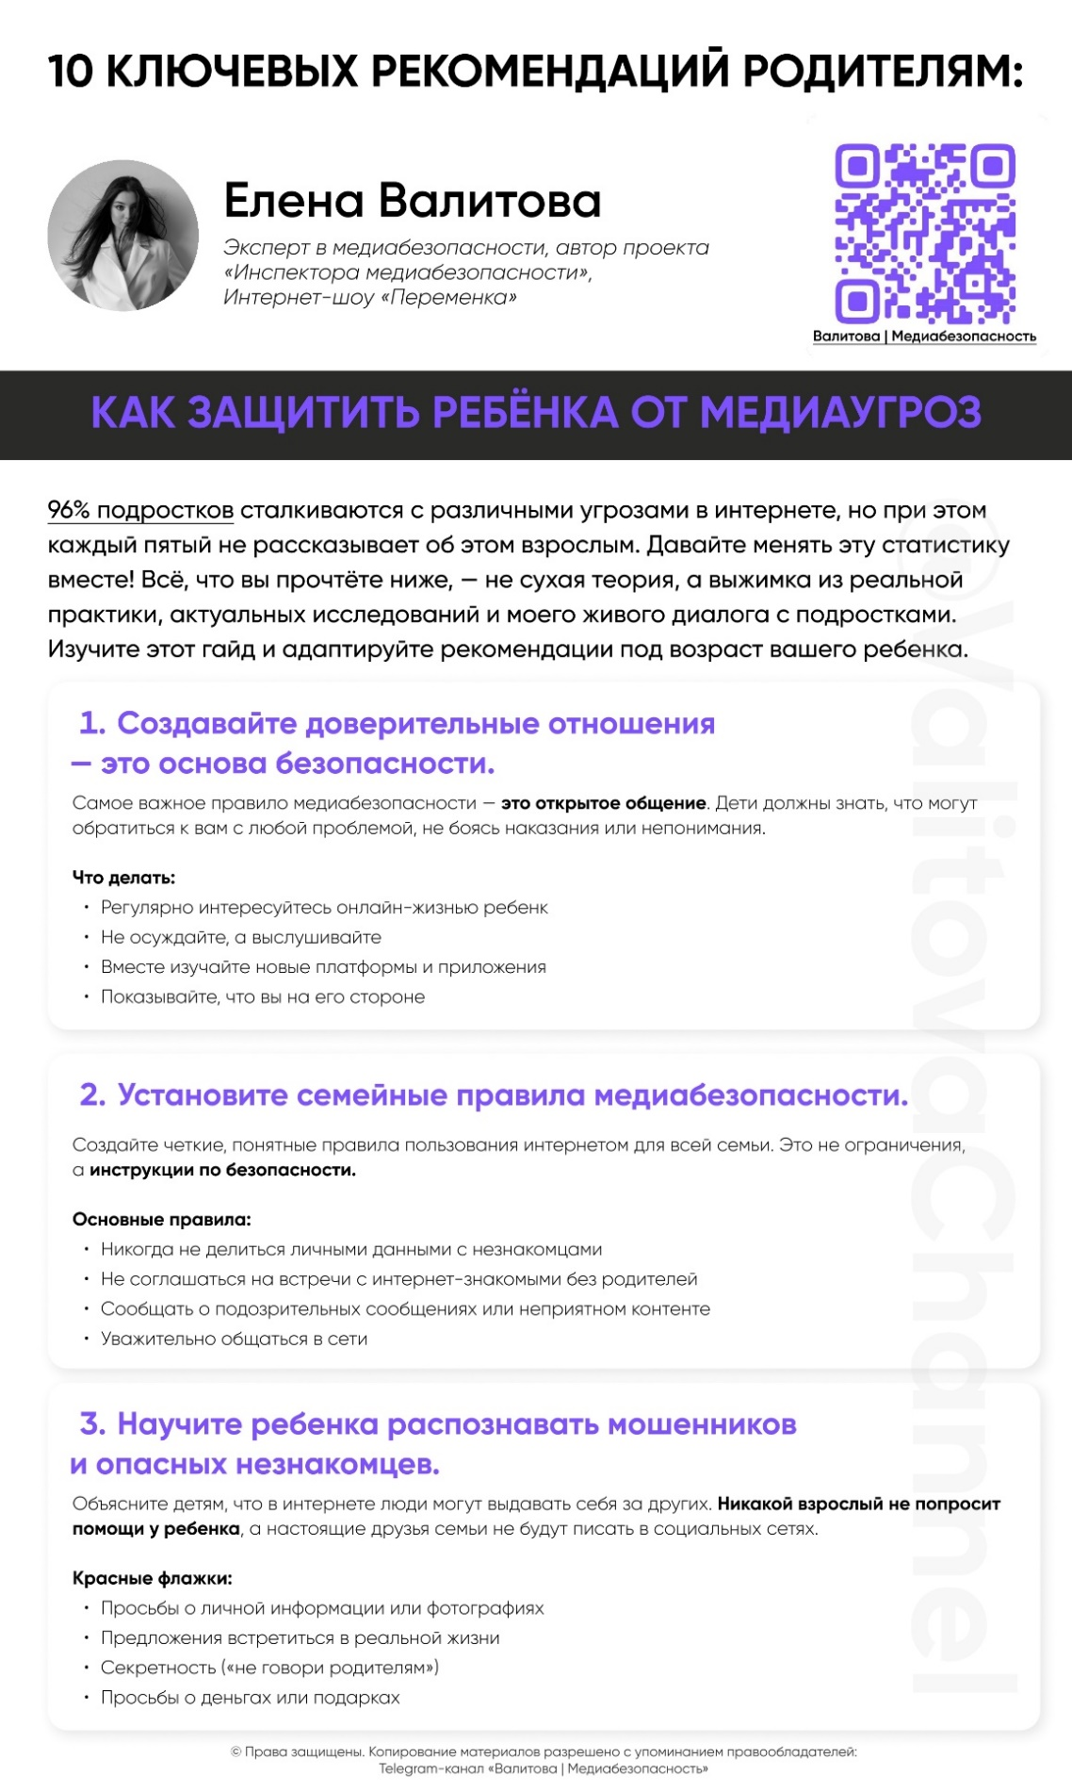

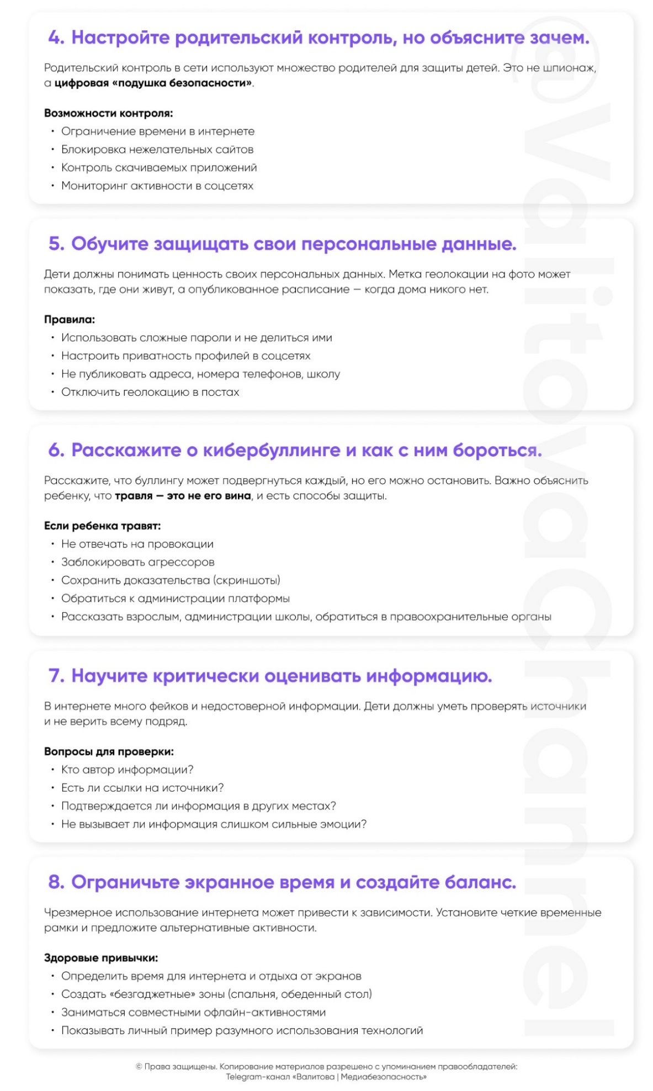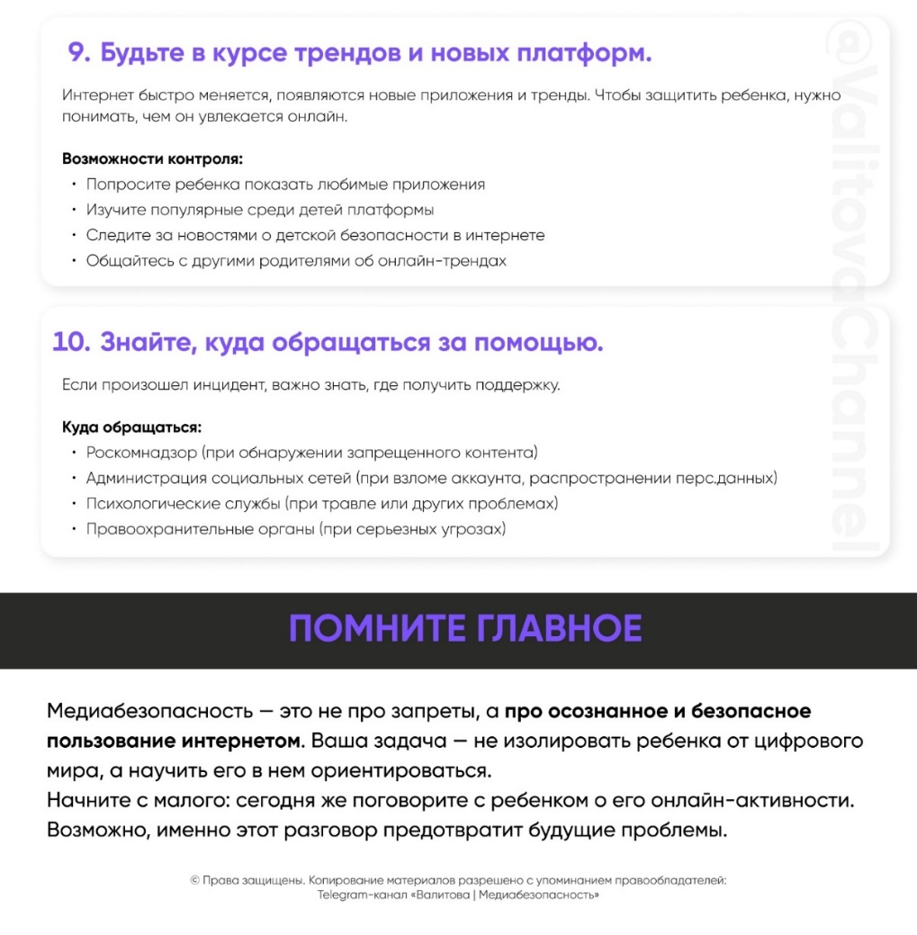

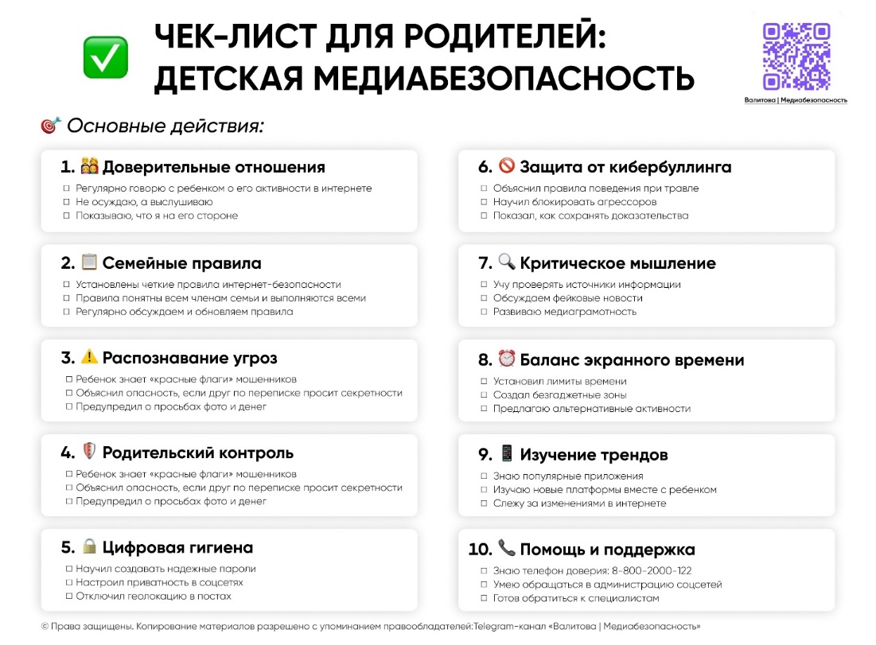

Террористическая организация, запрещена в Российской Федерации.
Террористическая организация, запрещена в Российской Федерации.
Террористическая организация, запрещена в Российской Федерации.
Террористическая организация, запрещена в Российской Федерации.
Террористическая организация, запрещена в Российской Федерации.
Террористическая организация, запрещена в Российской Федерации.
Экстремистская организация, запрещена в Российской Федерации.
Экстремистская организация, запрещена в Российской Федерации.
Экстремистская организация, запрещена в Российской Федерации.
Экстремистская организация, запрещена в Российской Федерации.
Экстремистская организация, запрещена в Российской Федерации.
Ссылка на ресурс: https://www.consultant.ru/
Ссылка на группу НЦПТИ в социальной сети «ВКонтакте»: https://vk.com/ncpti_rnd
Ссылка на канал в мессенджере МАХ: https://max.ru/ncpti_rnd
Ссылка на канал в мессенджере Telegram: https://t.me/ncpti
Ссылка на памятку: https://disk.yandex.ru/d/s53xZslmZ1y5Jw
Ссылка на I Сборник сценариев профилактических мероприятий: https://clck.ru/3RtnVx
Ссылка на комплект занятий: https://clck.ru/3Rqmap
Ссылка на комплект занятий: https://disk.yandex.ru/d/QwywnuRwxLIEeQ
Ссылка на II Сборник сценариев профилактических мероприятий: https://clck.ru/3Rqkww
Ссылка на II Сборник сценариев профилактических мероприятий: https://clck.ru/3Rqkww
Ссылка на II Сборник сценариев профилактических мероприятий: https://clck.ru/3Rqkww

